**产品中文贴标服务询价文件**

**致各潜在供应商：**

浙江英特电子商务有限公司现对一批产品的中文标签设计、制作与贴标服务进行询价，诚邀符合条件的供应商参与报价。

**一、项目概况**

项目名称：产品中文标签设计、制作与贴标服务

项目预算：20 万元以内

项目内容：严格遵循中国市场法规，符合质量相关要求；贴标需在指定场地进行，运用专业设备技术，保证标签位置精准、平整牢固，无影响外观和销售的瑕疵。同时，需涵盖部分产品的特殊包装操作，以及产品入仓、贴标全检理货、封箱打包、仓储保管、仓储周转、运输装卸（工厂至指定物流仓）等服务。

二、供应商资格要求

具有独立法人资格，提供有效的营业执照副本复印件（加盖公章）。

具备化妆品或相关产品生产资质（提供证书复印件并加盖公章）。

熟悉标签设计、制作与贴标相关的中国法律法规、行业标准，确保服务合规。

拥有专业团队和设备，具备履行合同所需的设计、制作、贴标能力。

三、报价要求

供应商需按附件模板进行报价，明确各项服务（贴标、特殊包装操作、入仓及物流相关服务等）的单价、计价方式和总价。报价涵盖完成服务的全部费用，总价不得超项目预算。

报价文件应包括：报价单（加盖公章）、营业执照副本复印件、相关生产资质证明文件复印件

四、评审及合同签订

我司将对各供应商的报价文件进行评审，综合考虑报价合理性、企业资质、综合服务能力、地理位置等等，选择符合要求的供应商。若供应商报价明显低于成本价，且不能合理说明或提供相关证明材料，将可能被视为无效报价。

评审结果将在报价截止日后 [3] 个工作日内以电话或邮件的方式通知各供应商。

中标供应商应在收到中标通知后的 [3] 个工作日内，与我司签订服务合同

五、付款方式

双方确认订单后，甲方在 7 个工作日内向乙方支付订单总金额的 50% 作为定金；乙方完成全部服务内容，并经甲方验收合格后的 30 天内，甲方向乙方支付剩余的 50% 款项。乙方应在甲方支付剩余 50% 款项时，及时提供该笔订单等额增值税发票，否则甲方有权延迟支付剩余款项。

六、其他事项

供应商应保证所提供的资料真实、有效，如有虚假，将承担相应的法律责任，且我司有权取消其中标资格。

在询价过程中，如有任何疑问，请及时与我司联系。联系人：黄宽，联系电话：18668095011

邮箱：huangk@intmedic.com。

本询价文件的最终解释权归浙江英特电子商务有限公司所有。

浙江英特电子商务有限公司

2025.5.9

附件一（报价表格）：

XXX公司贴标报价表 报价时间：XXX

|  |  |  |  |  |  |
| --- | --- | --- | --- | --- | --- |
| 序号 | 报价细目/规格 | 标签尺寸 | 操作费用报价（单罐） | 年度数量预测 | 备注 |
| 1 | 60g | 47× 32mm |  | 20万 |  |
| 2 | 250g | 75× 56mm |  | 4万 |  |
| 3 | 400g | 75× 56mm |  | 3万 |  |
| 4 | 22g | 65× 50mm |  | 1万 |  |
| 5 | 22g 吸塑包装材料 | 84× 142mm |  | 1万 |  |
| 6 | 全系产品进出库检测、保管、封箱以及区间运输，符合质量要求 | / |  | 28万 |  |

附件2：产品及铺贴样式参考

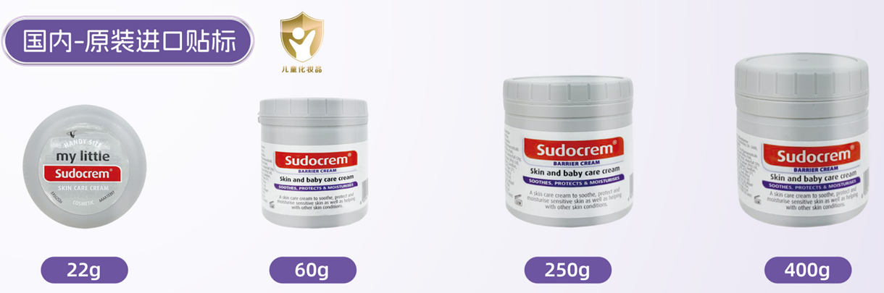

贴标成品参考及22g外包装定制参考

